一体化在线教学平台直播听课指南
网络要求：校园网（校外，需要登录VPN）
此文档以“第二届教学名师、教学标兵评选决赛”为例
1.打开浏览器，输入网址https://jxyth.btbu.edu.cn/ （极速模式）
2.点击右上角【登录】按钮，如下图所示：
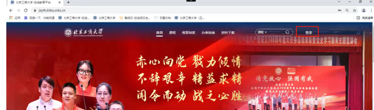
3.在登录弹窗中输入教师工号，初次登录密码同工号，选择教师身份，点击确定按钮登录，如下两图所示。
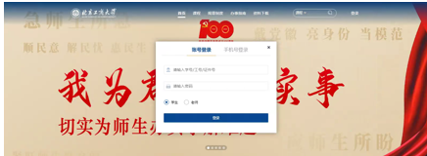

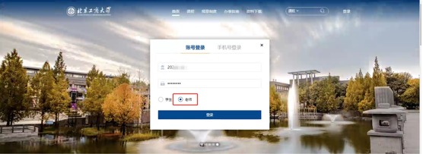
在顶部搜索框中，输入“课程思政与思政课程决赛”点击搜索按钮。
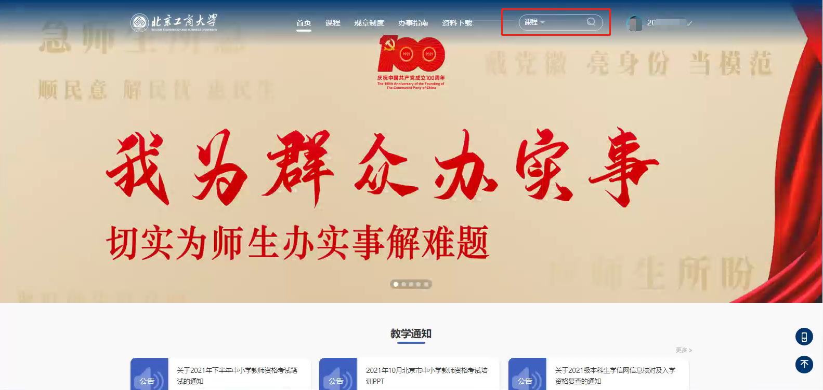
4.选择搜索到的课程点击“加入学习”按钮
5.加入学习后，页面会自动跳转至课程页面。
如果因网络原因没有自动跳转，可点击用户头像，在下拉列表中点击【学生空间】在学生空间中，导航中选择【我的课程】，选择“2021年度北京工商大学课程思政与思政课程决赛”课程点击【开始学习】按钮，进入直播列表，在直播时间段内，点击直播标题，即可观看直播内容。

